Описание ПО:

ПО опрашивает АПИ ЦБ РФ , забирает данные опираясь на системное время машины и делает расчеты согласно ТЗ  
Схема работы парсера:  
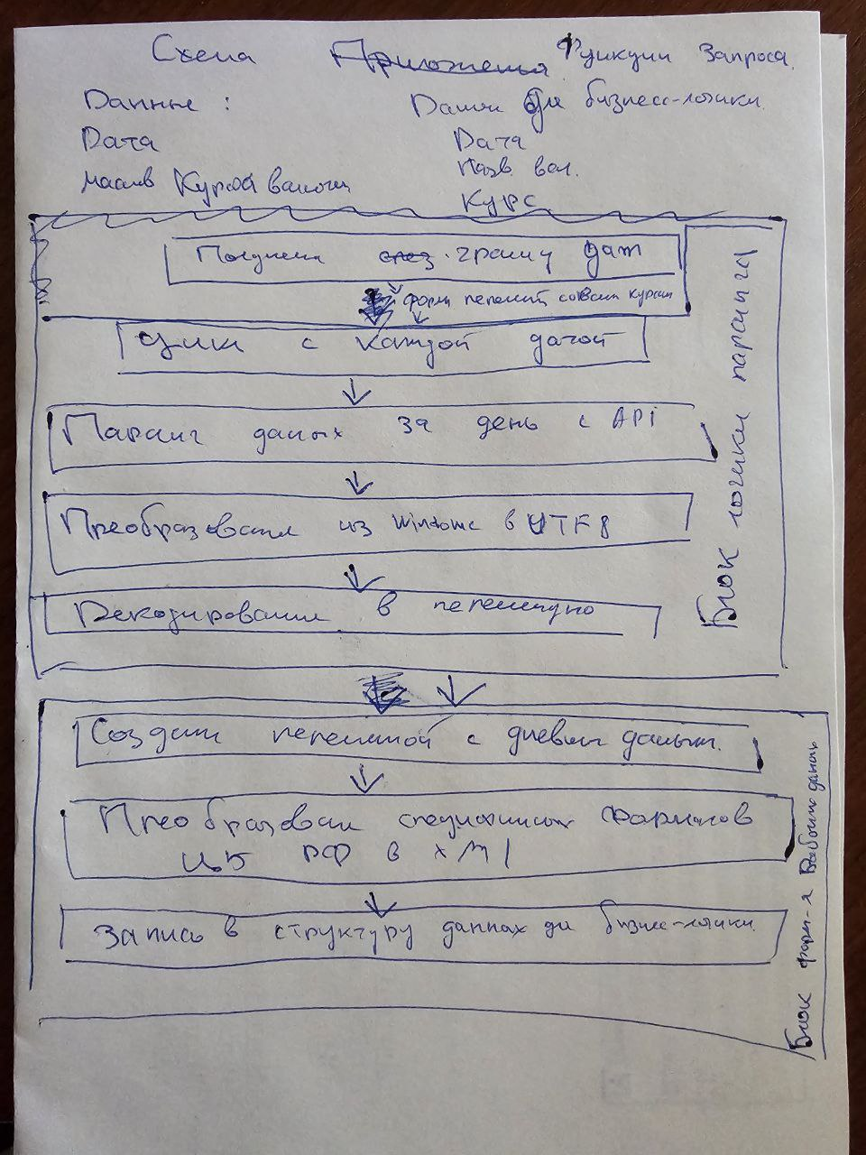

Запуск:  
1. Открыть директорию в вашей IDE

2. Открыть файл filteredRates.go с исходным кордом

3. Запустить программу через встроенный терминал в вашей IDE.   
Команда для запуска go run "c:\ ”директория куда вы поместили папку с ПО” \тестовое\dailyrate.go"

4. Результат в консоли :  
- значение максимального курса валюты, название этой валюты и дата этого максимального значения.

- значение минимального курса валюты, название этой валюты и дата этого минимального значения.

- среднее значение курса рубля за весь период по всем валютам.